ПРИЛОЖЕНИЕ
к распоряжению Главы
муниципального образования
"Город Архангельск"
от 28.11.2017 № 3625р

"ПРИЛОЖЕНИЕ № 1
к проекту планировки центральной части муниципального образования "Город Архангельск" в границах ул.Смольный Буян, наб.Северной Двины, ул.Логинова и
пр.Обводный канал

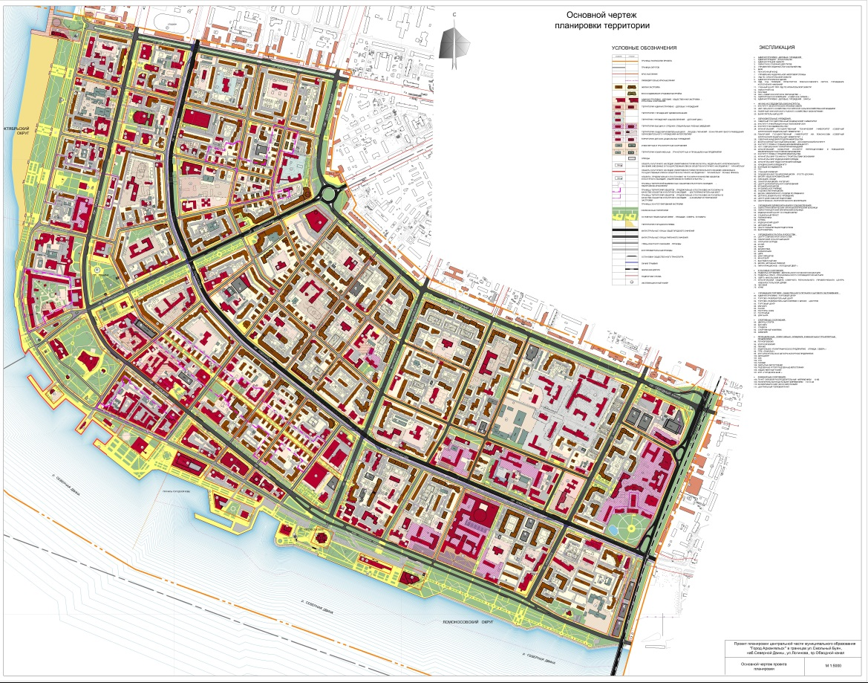

_____________

ПРИЛОЖЕНИЕ № 2

к проекту планировки центральной части муниципального образования "Город Архангельск" в границах ул.Смольный Буян, наб.Северной Двины, ул.Логинова и
пр.Обводный канал






